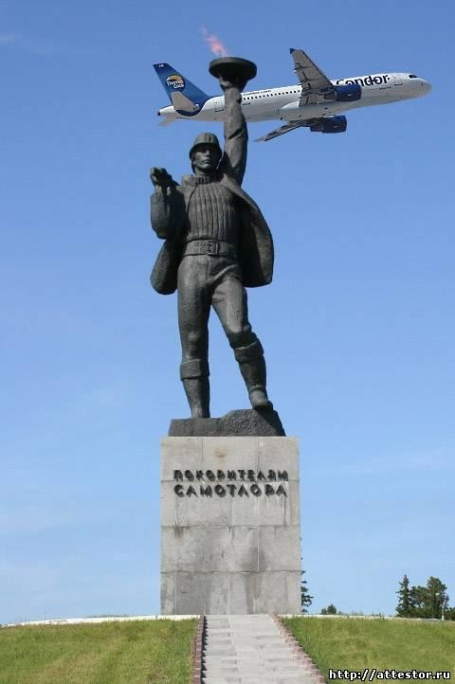

Региональный Съезд подразделения ИВДИВО 1952И, Югра
7-9 мая 2017г
Станца: Многомерностью Жизни Явление Человеком ИВ Отца
МО: Цивилизованность Человека Домом ИВ Отца
Цель: Мастерство Бытия каждого Жизнью ИВ Отцом
Задача: Животворящая Среда Ментальности Синтез-Генезисом 1952И
Устремление: Пробуждённость Человека Средой Аватаров Синтеза Валентин Ирина

Приглашаем всех устремлённых
принять участие в Региональном Съезде подразделения ИВДИВО 1952И, Югра
который состоится 7-9 мая 2017г
Нижневартовск, улица Пермская 10

Всем желающим предоставляется возможность проживания
в гостиницах, хостелах, в частном секторе
города Нижневартовска и пос. Излучинск
Необходимо прислать списки по количеству участников от вашего подразделения,
обязательно указать, кто на сколько дней приезжает.
Так же необходимо точно знать, сколько служащих будут проводить тематические занятия.
Ждём заявки на участие, телефоны: 8-912-536-86-72 Елена Филичкина
8-904-483-93-84 Ирина Фоминых
8-982-522-96-89 Наталия Павлова

Расписание:
1день, 07 мая 2017
07.40 – 12.00
1. Тема: Открытие Съезда
Ответственная Е. Филичкина
2. Тема: Пробуждённость ИВОтцом
Ответственная Е. Кузмичёва
13.00 – 17.00
1. Тема: Цивилизованность Человека - мозговой штурм
Ответственная И. Фоминых
2. Тема: Образ Человека Новой Эпохи – занятие для новеньких
Ответственная Е. Кузмичёва
2день, 08 мая 2017
07.40 – 12.00
1. Тема: Цивилизованность Бытия
Ответственная И. Фоминых
2. Тема: Воскрешённость Синтезом Начал, применённость Синтеза в Жизни
Ответственная Л. Калинина
13.00 – 17.00
1. Тема: Мастерство Бытия - мозговой штурм
Ответственная И. Фоминых
2. Тема: Доверие. Вера. Свобода - занятие для новеньких
Ответственная И. Фоминых
3день, 09 мая 2017
07.40 – 09.40
1. Тема: Я - ЧЕЛОВЕК
Ответственные Н. Павлова
2. Тема: Закрытие Съезда
Ответственная Е. Филичкина

Ответственная за проведение Съезда
Глава подразделения ИВДИВО 1952И Елена Филичкина

